Návod pro obsluhu a údržbu
Pásová pila

DSN, s.r.o.
Vlárská 22
6270 0 Brno

www.dsn.cz
e-mail: dsn@dsn.cz
1
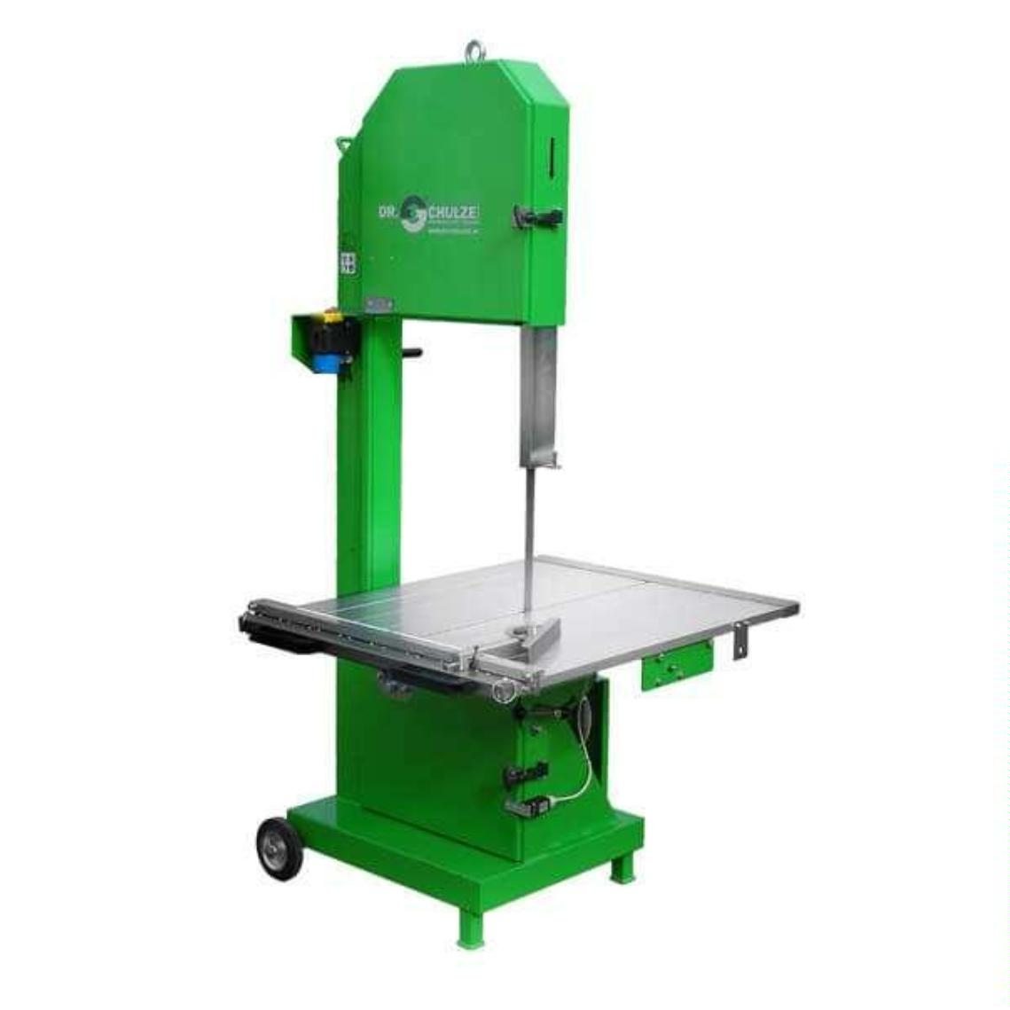

Původní návod k použití
Pásové pily
BAS 400, LTPP 400
OBSAH:
1
2
3
4
5
6
7
8
. značení
. použití
. pracovní místa
. pokyny pro bezpečnost
. údržba, seřízení
. zakázané manipulace
. nákresy a schémata
. ES prohlášení o shodě
1
. značení
Výrobce:
Dodavatel:
Dr. Schulze s.r.o.
DSN, s.r.o.
Vlárská 22 Brno

Česká republika
Kontakt:
www.dsn.cz
označení:
označení série a typu:
typ řezného pásu:
pracovní prostředí:
hmotnost :
LTPP 400, BAS 400
ocelový, s tvrdokovovými zuby
není určeno do potencionálně výbušného prostředí
160 kg (bez obalu)
max. hloubka řezu
otáčky motoru
400 mm
1445 / min
rozměry stroje
1100 x 1090 x 1830 mm (d x š x v)
garantovaná hladina akustického výkonu L_{WA}
emisní hodnota na pracovišti L_{pA}
nejistota měření
97 dB
84 dB
4 dB
celková hodnota vibrací
nepřesahuje 2,5 m/s²
Parametry (V, W, Hz, krytí IP):
napětí:
230 V
1,5 kW
50 Hz
54 IP
celkový příkon:
kmitočet:
krytí:
jistič:
16 A (nejlépe s motorovou charakteristikou C)
způsob ovládání:
ruční
2

Hlavní rozměry stroje
Maximální rozměry řezaného materiálu
Šířka
Výška
Délka
800 mm
400 mm
700 mm
3
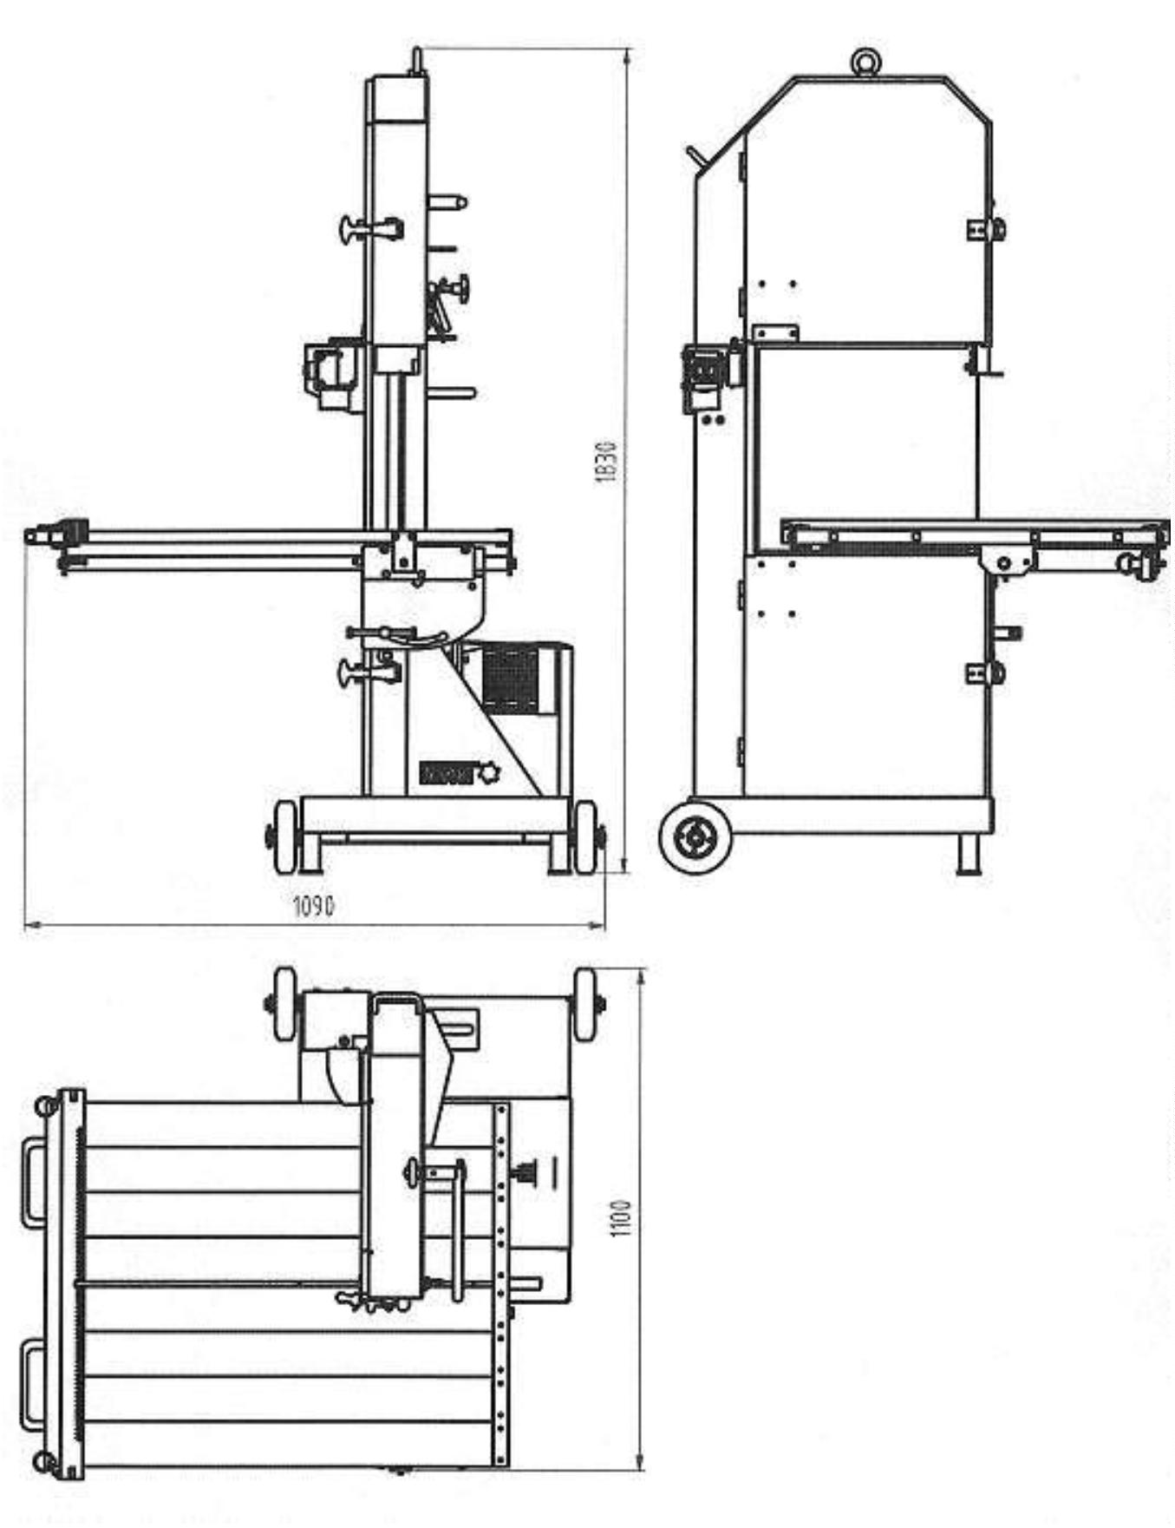

Zařízení nevytváří neionizující záření.
Upozornění
Před použitím pásové pily je obsluha povinna se řádně seznámit s tímto návodem
k použití. Používání stroje v rozporu s tímto návodem je zakázáno a výrobce za takto
způsobené závady nebo úrazy nenese odpovědnost.
Při řezání je nutné používat následující ochranné pomůcky:
Ochrana sluchu
( sluchátka nebo ucpávky do uší)
Respirátor
Ochranné brýle nebo štít
Přiléhavý pracovní oděv
Pokrývka hlavy
Ochranné manžety na ruce
Vyztužená zástěra k ochraně břicha
2
. použití
Popis
Pásová pila je určena k řezání velkoformátových plynosilikátových
stavebních bloků. Pila je určena k řezání za pomoci nekonečného pilového pásu.
Kvalitní pilový pás umožňuje dosažení špičkových výsledků a výkonů.
Pásová pila není určena k řezání měkkých materiálů, jako jsou dřevo,
plasty, umělé hmoty a podobně.
Konstrukce pásové pily je navržena a vyrobena jako robustní, pevná, ale zároveň
lehká, aby ji bylo možné snadno přepravovat na pracovní místa.
Hlavní části pily jsou:
-
-
-
-
-
rám stroje se 2 koly a 2 opěrnými nohami
naklápěcí řezný stůl s úhlovou aretací
elektromotor s řezacím ústrojím
elektroinstalace s vypínačem
kryty s bezpečnostním spínačem
Pásová pila je určena pro řezání nekonečným pilovým pásem
předepsaných rozměrů a použití.
Pila je dodávána ve smontovaném stavu a nevyžaduje žádnou dodatečnou montáž.
Elektrická instalace stroje.
Elektrická instalace stroje je navržena a provedena pro vnější prostředí s výskytem
prachu. Je opatřena tepelnou ochranou proti přehřátí elektromotoru. Stroj je opatřen
napájecím kabelem a připojovací koncovkou.
4

3
. pracovní místa
Montáž a instalace
Po zastavení je třeba stroj řádně ustavit do roviny, na pevnou nepohyblivou podložku
tak, aby nemohlo dojít při práci se stojem k jeho náhodnému pohybu.
Pro bezpečnou práci se strojem je třeba ponechat okolo stroje bezpečný volný
prostor nejméně do vzdálenosti 1 metr od stroje. Při práci se strojem je třeba počítat
s možností odlétání drobných úlomků řezaného materiálu, proto je doporučeno
umístit stroj v takovém směru, kde nehrozí zasažení osob nebo poškození okolních
předmětů.
Po ustavení na pracovní místo je třeba připojit stroj ke zdroji elektrické energie
pomocí kabelu s koncovkou, je doporučeno přívodní kabel v místech pohybu osob a
manipulace s materiálem zakrýt, aby nemohlo dojít k zakopnutí osob nebo pádu
předmětů na přívodní kabel a jeho poškození. Je zakázáno provozovat stroj
s poškozeným přívodním kabelem nebo koncovkou.
K bezpečnému provádění řezání je nutno zajistit dostatečné osvětlení tak, aby
obsluha řádně viděla na všechny části stroje, řezaný materiál a okolní prostor.
Před spuštěním pily je třeba zkontrolovat řádné dotažení stolu a napnutí pilového
pásu. Výrobce doporučuje před prací spustit stroj a zkontrolovat všechny jeho
funkce.
Pro správný chod je třeba motor chránit proti přehřátí, po spuštění je doporučeno
nechat jej běžet, aby se při práci dokázal uchladit. Není dovoleno více jak 10 startů
za hodinu. Obsluha je povinna udržovat motor v čistotě, především žebra chlazení a
chladící ventilátor. Zanesená žebra chlazení snižují účinnost chlazení a zvyšují
opotřebení elektromotoru. Může docházet k vypínání motoru vlivem přehřátí.
Upozornění – zemnící vodič (žlutozelený) musí být před uvedením pily do provozu
správně připojen.
Při řezání těžších kusů materiálu je nutno využít více osob, vždy o způsobu řezání
musí rozhodnout obsluha a řezání řídit!
Provozovat stroj s uvolněným pilovým pásem je zakázáno!
Řezání
Pásová pila umožňuje provádět pouze kolmé řezy pod úhlem 90°.
Postup při řezání:
-
před spuštěním pily je nutno zkontrolovat připojení na síť, stav přívodní šňůry
a připojení, zakrytí přívodního kabelu (proti poškození), stav a upevnění
řezacího pásu a stav, dotažení stolu a upevnění krytů
-
-
po zapnutí stroje hlavním vypínačem dojde ke spuštění elektromotoru a
roztočení řezacího pásu
položte řezaný materiál na řezný stůl, opřete jej o řezací pravítko a posunujte
plynule směrem k řezacímu pásu, nejprve vyzkoušejte na vzorku, jak bude
probíhat řezání,
-
řezaný materiál je nutno posunovat plynule, aby byl prováděný řez rovný a
plynulý, jinak hrozí poškození pilového pásu (pás se zkroutí, může dojít až
k jeho zničení).
5

-
Po dosažení krajní polohy řezného stolu se pásová pila automaticky vypne.
Pilový pás
Tvrdokovový pilový pás je přímo určen pro řezání velkoformátových stavebních
bloků. Řezání křemičitých materiálů je zakázáno – dochází k poškození pilového
pásu. Je přípustné řezat pálené cihly nebo střešní tašky.
Poškození pilového pásu je vždy způsobeno jeho nesprávným použitím.
4
. pokyny pro bezpečnost
Montáž pilového pásu
Před zahájením výměny pilového pásu je obsluha povinna odpojit stroj od elektrické
instalace vytažením koncovky přívodního kabelu. Dále je třeba očistit jednotlivé části
stroje od zbytků řezaného materiálu. Pokud provádíte výměnu řezacího pásu po
řezání, je nutné počítat s tím, že pás může být horký!
Otevřete horní i spodní dvířka oběžných kol, uvolněte napínací páku a odklopte
dorazovou lištu. Po vyjmutí závlaček sejměte přídržnou lištu s držadly. Vyjměte pilový
pás a odstraňte všechny jeho případné zbytky. Vložte nový pás odpovídající délky a
parametrů a opačným postupem jej upevněte. Pozor na správný směr řezacích zubů.
Po nasazení pásu je nutno jej správně napnout.
Po napnutí je doporučeno na krátko spustit stroj a zkontrolovat napnutí pilového pásu
a správnou montáž.
Je zakázáno provozovat stroj bez řádně upevněných krytů! Dvířka oběžných
kol musí být řádně zajištěna. V případě, že dojde k otevření dvířek, stroj se
automaticky zastaví!
5
. údržba, seřízení, likvidace stroje
Údržba a termíny provádění
Kontrola stavu pily
denně, průběžně
Výměna řezacího nástroje
Odstranění prachu, vyčištění
Kontrola elektroinstalace
Kontrola točivých částí
při opotřebení, při poškození zubů
denně, průběžně
denně, průběžně
denně, průběžně
Kontrola celistvosti stroje
Kontrola dotažení spojů
denně, průběžně
denně, průběžně
Pro správný chod stroje je nutno provádět pravidelnou údržbu, a to nejlépe vždy po
skončení denní práce.
Postup:
-
po skončení práce je nutno nechat stroj běžet cca 3 minuty, aby došlo
k ochlazení elektromotoru a řezacího nástroje
-
-
zkontrolovat stav řezacího pásu, popřípadě napnout
očistit jednotlivé části stroje od prachu a nečistot
6

Pravidelnou a pečlivou údržbou prodloužíte správnou činnost jednotlivých částí
stroje.
Opravy
Případné opravy pásové pily je doporučeno odeslat přímo výrobci,
popřípadě výrobcem určená osoba/firma.
Oprava je doporučena tehdy, pokud při provozu stroje zaregistrujete neobvyklé
chování stroje (nepravidelný zvuk, nerovnoměrné otáčky, kmitání apod.). Při zjištění
nepravidelného chodu stroj odstavte, odpojte od elektrické instalace a nechte
zkontrolovat servisním technikem výrobce Leste technology.
Poškozené kabely je nutno ihned vyměnit – hrozí nebezpečí úrazu elektrickým
proudem!
Padání pásu z oběžných kol
V případech, kdy dochází k padání pilového pásu z oběžných kol, je nutno provést
seřízení naklopených oběžných kol.
Postup seřízení:
-
-
-
vypněte stroj ze sítě vytažením přívodního kabelu
povolte aretaci seřizovacího šroubu (viz obr.)
pootočte seřizovacím šroubem podle nákresu ve směru, který je požadován
(podle směru skluzu pásu)
-
-
zajistěte aretaci a zkušebním zapnutím stroje ověřte polohu pilového pásu
v případě potřeby celý postup opakujte
Mazání
Mazací místa stroje jsou na přesném vedení posuvu řezného stolu, kde je umístěna
maznice, ostatní ložiska jsou zapouzdřena a nevyžadují mazání.
Přesné vedení je nutno mazat nejméně 1x za 3 týdny v závislosti na četnosti užívání.
Poruchy a jejich odstraňování
Problém
Možná příčina
nízké napětí v síti
chybné zapojení
Možné řešení
zkontrolovat elektroinstalaci
vyměnit přívodní kabel
zkontrolovat připojení
Nízký výkon motoru
řezaný materiál je chybně
ustaven na řezacím stole
ustavit řezaný materiál
řez není rovný
snížit rychlost řezání
zkontrolovat napnutí řezacího
pásu
příliš vysoký tlak na
materiál při řezání
očistit zuby smetáčkem
zkontrolovat stav zubů
pila špatně řeže
zanesený pilový pás
provést několik řezů do materiálu
s dobrými brusnými vlastnostmi
spálená cívka spínače
chybně zapojené relé
cívky
vyměnit cívku
Spínač nedrží v poloze
ZAPNUTO
opravit zapojení
7

Skladování
Při skladování je třeba zařízení umístit v suchém vnitřním prostředí, před
skladováním je třeba jej řádně ošetřit podle části 5 tohoto návodu a nakonzervovat
proti korozi.
Přeprava
Pro manipulaci na krátké vzdálenosti stačí dvě osoby, pro přepravu na delší
vzdálenost je doporučeno využít mechanizační nebo dopravní prostředky. Výrobce
doporučuje v závislosti na prostoru v dopravním prostředku a zajištění proti
překlopení nebo posunu pily při brzdění nebo změně směru zajistit pilu pomocí
upevňovacích prostředků tak, aby nedošlo k jejímu poškození. Při ruční manipulaci je
třeba dbát na to, aby nedošlo k přimáčknutí osob o hrany stroje.
Při přepravě je stůl umístěn v přepravní poloze (sklopený a zajištěný) – má tak užší
profil. Pro bezpečnou manipulaci na kratší vzdálenosti postačují dvě osoby, které pilu
nakloní a pomocí dvou koleček převezou.
Pro manipulaci na delší vzdálenost je doporučeno využít zvedacího zařízení – pro
tento účel je pila vybavena okem pro zavěšení. Je zakázáno pilu přepravovat pomocí
vysokozdvižného vozíku – hrozí nebezpečí sesmeknutí a poškození jednotlivých
částí.
Likvidace stroje
V případě likvidace zařízení je nutno postupovat v souladu s platnými právními
předpisy státu, ve kterém je zařízení provozováno.
6
. zakázané manipulace
obsluze je zakázáno:
-
-
provozovat zařízení, které svým provedením neodpovídá podmínkám,
uvedeným v návodu k používání stroje,
zasahovat do elektrických nebo do mechanických částí stroje, je-li stroj v
chodu
-
-
-
-
-
-
-
-
-
-
-
-
-
-
-
připojovat stroj na elektroinstalaci, která nemá uzemnění
řezat pilovým pásem jiné, než jejich výrobcem určené materiály
provozovat zařízení za deště na otevřeném prostranství
provozovat zařízení s poškozeným elektrickým kabelem
provozovat pilu s poškozeným pilovým pásem
namáhat pohyblivé elektrické přívody tahem
vést elektrický kabel přes ostré hrany
přetěžovat zařízení
zvyšovat výkon stroje bez předchozí dohody s výrobcem
používat zařízení pro dopravu osob
provozovat zařízení bez řádné a stálé údržby
provádět údržbu a čištění za chodu zařízení
otevírat za chodu zařízení kontrolní a servisní otvory
provozovat zařízení jinou než oprávněnou osobou
provozovat zařízení bez provedení pravidelné kontroly funkce havarijních
vypínačů
8

-
spouštět zařízení nebo jeho části po nouzovém vypnutí, pokud nebyla určena
příčina nouzového nebo náhodného zastavení, bez provedení kontroly
bezpečnostních částí zařízení, které byly v činnosti při zastavení, provedení
kontroly prostředí a pokud nedošlo k odstranění závady,
seřizovat mechanické nebo elektrické zařízení jinou než určenou oprávněnou
osobou, zvlášť při seřizování bezpečnostních prvků
provádět opravy a odstraňovat ochranné kryty bez zastavení zařízení bez
zabezpečení odpovědnou osobou proti spuštění
spouštět zařízení bez opětovného umístění ochranných krytů a bez příkazu
určené odpovědné osoby
-
-
-
-
mazání zařízení za chodu vyjma případů, kdy jsou mazací místa v provedení,
které umožňuje mazání bez nebezpečí
-
-
mazat jednotlivé části zařízení za chodu při sejmutých ochranných krytech
provádět změny v konstrukci, umístění nebo provozních předpisech bez
vědomí výrobce
Obsluha je povinna:
-
dodržovat pracovní pokyny týkající se nakládání řezaného materiálu na
zařízení, stanovující jeho dovolenou hmotnost, jeho umístění a omezující
rozměry
-
-
před spuštěním stroje zkontrolovat provedení elektrické instalace
před zásahem do instalace stroje ( v rozsahu návodu k použití ) zastavit motor
a odpojit zařízení od elektrické sítě
-
-
-
provádět pravidelnou kontrolu, seřizování a údržbu zařízení
udržovat pracovní místa a průchody čisté a průchodné
provádět kontrolu, seřizování, údržbu a čištění pohybujících se částí a čističů
podle doporučení výrobce/dodavatele zařízení
-
seznámit se s vypínači pro zastavení zařízení, včetně nouzových, vypínače
musí být snadno dostupné, všechny prostory, umožňující k nim přístup, musí
být udržovány čisté a bez překážek
-
-
-
provádět pravidelnou kontrolu funkce vypínačů
provádět mazání zařízení v souladu s provozními pokyny/návodem
být řádně vyškolena se zřetelem na ovládání a údržbu podle pokynů návodu
k obsluze
-
-
-
nosit při práci na zařízení předepsané pracovní oděvy bez volných částí a
předepsané ochranné pomůcky
udržovat kontrolní otvory a odnímatelné části krytů funkční a zajištěné pro
bezpečné používání
kontrolovat funkčnost bezpečnostních prvků na zařízení (signalizace, koncové
spínače)
-
-
-
-
kontrolovat čistotu síta
pravidelně síto čistit
po skončení práce provést údržbu podle části 5 návodu
udržovat funkční předepsané značení zařízení, především značení,
odpovídající požadavkům evropských direktiv v oblasti bezpečnosti provozu
provádět řádnou kontrolu procesu plnění zařízení a kontrolu ochrany proti
přeplnění
-
9

7
. nákresy a schémata
Seznam náhradních dílů
1
0
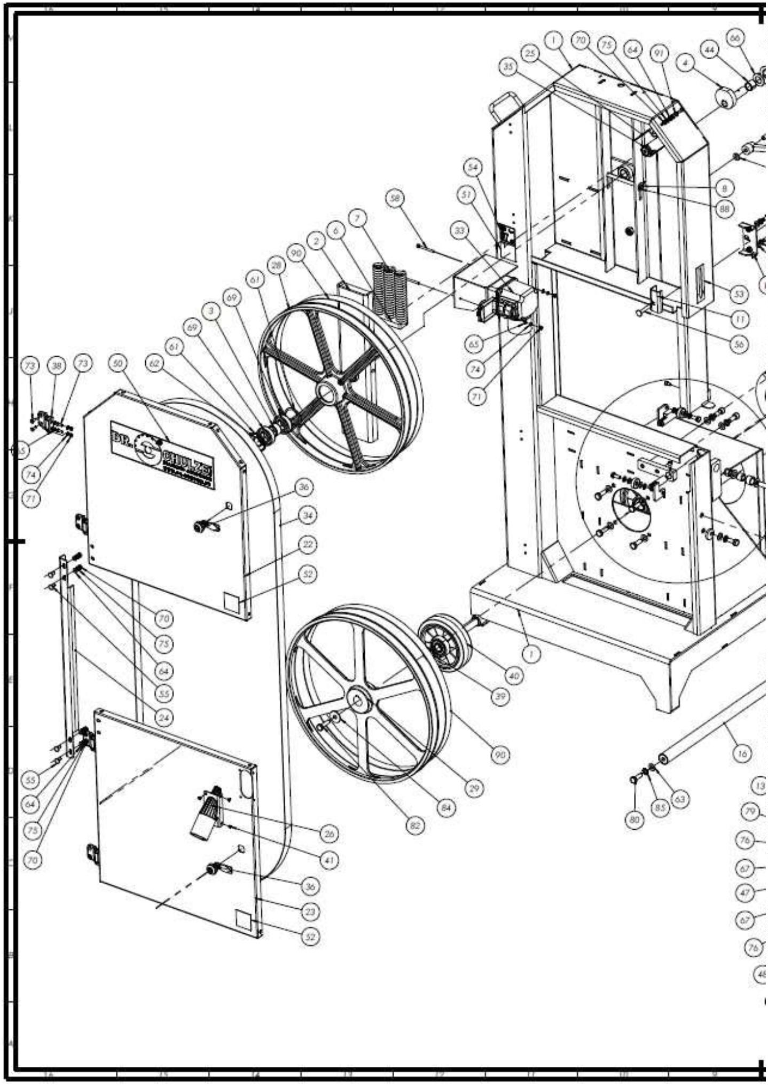

1
1
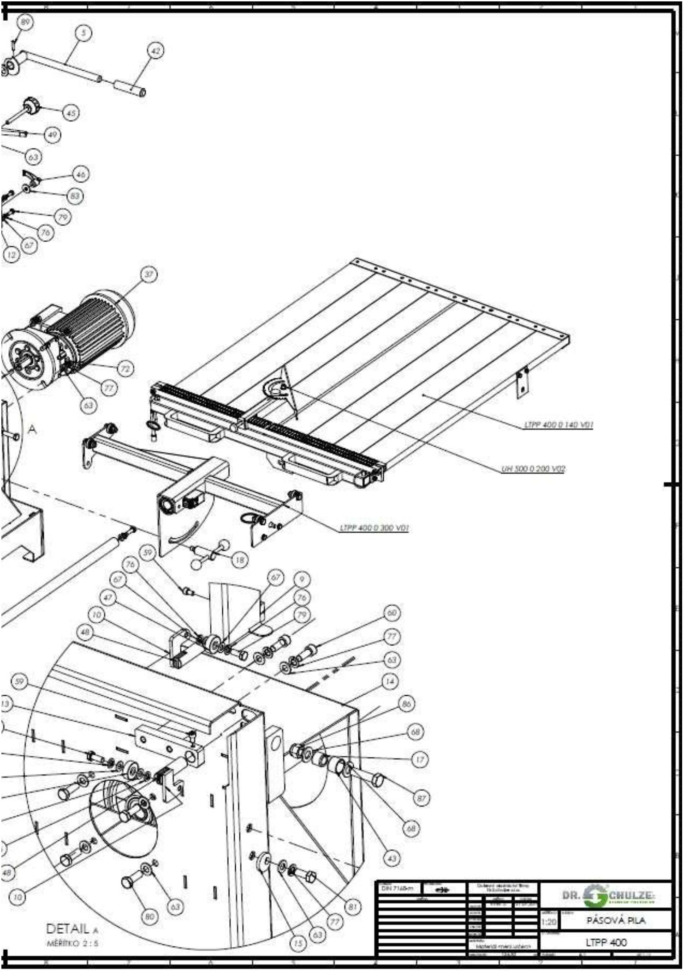

POL.
Číslo dílu
ROZPAD/MNOŽ.
Description
RÁM
DRŽÁK KOLA
ROZPĚRNÝ KROUŽEK
VÝSTŘEDNÍK
PÁKA
PLOCHÁČ
TLAČNÁ PRUŽINA
HŘÍDELKA
1
2
3
4
5
6
7
8
9
LTPP 400 0 001 V01
LTPP 400 0 050 V01
LTPP 400 0 057 V01
LTPP 400 0 060 V01
LTPP 400 0 065 V01
LTPP 400 0 070 V01
LTPP 400 0 071 V01
LTPP 400 0 072 V01
LTPP 400 0 080 V01
LTPP 400 0 085 V01
LTPP 400 0 094 V01
LTPP 400 0 095 V01
LTPP 400 0 110 V01
LTPP 400 0 111 V01
LTPP 400 0 112 V01
LTPP 400 0 121 V01
LTPP 400 0 123 V01
LTPP 400 0 126 V01
LTPP 400 0 127 V01
KKB L32_M10
1
1
1
1
1
1
3
1
1
2
1
1
1
1
1
1
2
1
1
2
1
VODÍCÍ LIŠTA
DRŽÁK KLADKY
U PROFIL
DRŽÁK VODÍTKA
HRANOL
1
1
1
1
1
1
1
1
1
1
2
2
0
1
2
3
4
5
6
7
8
9
0
1
KRYT MOTORU
OPĚRA
VODÍCÍ TYČ
DISTANČNÍ POUZDRO
ŠROUB
TYČ
KKC-L 32 M 10
STŮL
LTPP 400 0 140 V01
ODSAVACÍ
2
2
LTPP 400 0 220 V01
1
NADSTAVEC
DVEŘE HORNÍ
DVEŘE DOLNÍ
PROPOJKA
2
2
2
2
2
2
2
3
3
3
4
5
6
7
8
9
0
1
LTPP 400 0 160 V01
LTPP 400 0 165 V01
LTPP 400 0 172 V01
LTPP 400 0 200 V01_01
LTPP 400 0 300 V01
LTPP 400 0 501 V01
LTPP 400 0 601 V01
LTPP 400 0 901 V01
LTPP 400 0 902 V01
1
1
1
1
1
1
1
1
1
DRŽÁK SNÍMAČE
SKLOPNÉ RAMENO
KOLO HORNÍ
KOLO DOLNÍ
POSUN PÁSU
NAPÍNÁNÍ PÁSU
ÚHLOMĚR-PÁSOVÁ
PILA
3
2
UH 500 0 200 V02
1
3
3
3
3
4
5
el_LTPP 400
pilový pás_LTPP 400
FR_501
1
1
1
ZÁSUVKA,SPÍNAČ
PILOVÍ PÁS
KONCOVÝ SPÍNAČ
_
M_511A_-F_5,27_G_4_-
T__C_B3.3d
3
3
6
7
1
4
MOTOR,PŘEVODOVKA
3.519.X.00
PANT
1
2

3
3
4
4
4
8
9
0
1
2
STAR LOCK 20
A40G
xxx - Madlo 20x105
KU 2015
2
2
2
2
1
POJISTNÁ PODLOŽKA
KOLEČKO PRYŽOVÉ
KRYTKA
POUZDRO KU 2010
POUZDRO KU 2010
OVLÁDACÍ ELEMENT SE
ŠROUBEM
KU 2020
4
3
JJZ 50 M12x100
1
4
4
4
4
4
4
5
6
7
8
KLH3M 65 M8
638_2Z_CN
SK_DESTICKA_2,5x18x20
M12x95 0813 4120090
DR_SCHUZE 100_350
1
2
4
1
1
KLH3M 65 M8
638 2Z CN
SK DESTIČKA
KLIKA
RD.SCHULZE 350x100
SAMOLEPKA-
4
5
5
9
0
1
119 - SYMBOLY
1
2
1
OCHRANA ZDRAVÍ
1
21 - NEBEZPEČÍ
SAMOLEPKA-KOTOUČ
POŘEZÁNÍ
SAMOLEPKA - SMĚR
ROTACE
120 - ŠIPKA 35x110
5
5
5
2
3
4
SAMOLEPKA
PÁSEK PRYŽOVÝ
ZÁMEK Z3 -
1
2
2
SAMOLEPKA
PÁSEK PRYŽOVÝ
ZÁMEK
Trhací nýt 4x11,4 DIN
5
5
4
NÝT
7
337
5
5
5
5
6
6
6
7
8
9
0
1
ISO 8678-M6x14-9-N
ISO 8678-M8x50-44.5-N
DIN 912 M6 x 12 --- 12N
DIN 912 M5 x 50 --- 22N
DIN 912 M6 x 10 --- 10N
DIN 912 M10 x 25 --- 25N
4
1
1
2
2
2
ŠROUB
ŠROUB
ŠROUB
ŠROUB
ŠROUB
ŠROUB
KROUŽEK POJISTNÝ
VNITŘNÍ
KROUŽEK POJISTNÝ
VNĚJŠÍ
6
6
2
3
Circlip DIN 472 - 52 x 2
Circlip DIN 471 - 25 x 1.2
2
1
6
6
6
6
6
6
4
5
6
7
8
9
Washer DIN 125 - A 10.5
Washer DIN 125 - A 6.4
Washer DIN 125 - A 5.3
Washer DIN 125 - A 21
Washer DIN 125 - A 8.4
Washer DIN 125 - A 13
DIN 625 - 6205 -
16
10
10
1
6
4
PODLOŽKA
PODLOŽKA
PODLOŽKA
PODLOŽKA
PODLOŽKA
PODLOŽKA
7
0
2
LOŽICKO KULIČKOVÉ
12,SI,NC,12_68
1
3

7
7
7
1
2
3
ISO 4032 - M6 - W - N
ISO 4032 - M5 - W - N
ISO 4032 - M10 - W - N
DIN 7991 - M5 x 16 ---
6
10
4
MATICE
MATICE
MATICE
7
4
16
ŠROUB
10.8N
7
7
7
7
7
8
8
8
8
5
6
7
8
9
0
1
2
3
DIN 127 - A5
DIN 127 - A6
DIN 127 - A8
10
10
6
7
4
4
6
1
1
PODLOŽKA PRUŽNÁ
PODLOŽKA PRUŽNÁ
PODLOŽKA PRUŽNÁ
PODLOŽKA PRUŽNÁ
ŠROUB
DIN 127 - A10
ISO 4017 - M6 x 12-N
ISO 4017 - M8 x 20-N
ISO 4017 - M10 x 30-N
ISO 4017 - M10 x 25-N
ISO 4017 - M10 x 35-N
ŠROUB
ŠROUB
ŠROUB
ŠROUB
PODLOŽKA PRO DŘEV.
KONS.
8
4
DIN 440-R-9
1
PODLOŽKA PRO DŘEV.
KONS.
PODLOŽKA OZUBENÁ
MATICE 6HR
8
8
8
5
6
7
DIN 440-R-11
1
2
2
DIN 6798-A10.5
DIN EN ISO 7040 - M12 -
N
SAMOJISTNÁ
DIN EN 24014 - M12 x 45
x 30-N
DIN 94-4x20-C-St
0 DIN EN 13337 - 6 x 30 - St
ISO 7380 - M6 x 16
8
8
9
2
ŠROUB
8
9
9
2
1
2
ZÁVLAČKA
KOLÍK PRUŽNÝ
ŠROUB
1
1
4

POL.
Číslo dílu
LTPP 400 0 100 V01
M6x1 - DIN 71412
FR_501
xxx - pruchodka
Aretace RAL3020
210
ROZPAD/MNOŽ.
Description
SKLOPNÉ RAMENO
MAZNICE
1
2
3
4
5
6
7
8
9
1
1
1
1
1
2
2
2
8
2
4
4
2
4
2
4
2
KONCOVÝ SPÍNAČ
ARETACE RAL 3020
Lineární pouzdro
ŠROUB
ISO 7380 - M5 x 30 - 30N
Washer DIN 125 - A 5.3
Washer DIN 125 - A 10.5
ISO 4017 - M8 x 40-N
ISO 4017 - M10 x 35-N
PODLOŽKA
PODLOŽKA
ŠROUB
ŠROUB
PODLOŽKA
1
1
1
1
1
1
1
1
0
1
2 Washer DIN 125 A 8.4 300HV
3
4
5
6
7
DIN 127 - A8
DIN 127 - A10
ISO 4032 - M8 - W - N
ISO 4032 - M10 - W - N
Circlip DIN 472 - 47 x 1.75
PODLOŽKA PRUŽNÁ
PODLOŽKA PRUŽNÁ
MATICE
MATICE
KROUŽEK POJISTNÝ
1
8
DIN 625 - 6200 - 8,SI,NC,8_68
4
LOŽISKO
PODLOŽKA
OZUBENÁ
1
9
DIN 6798-A10.5
8
1
5
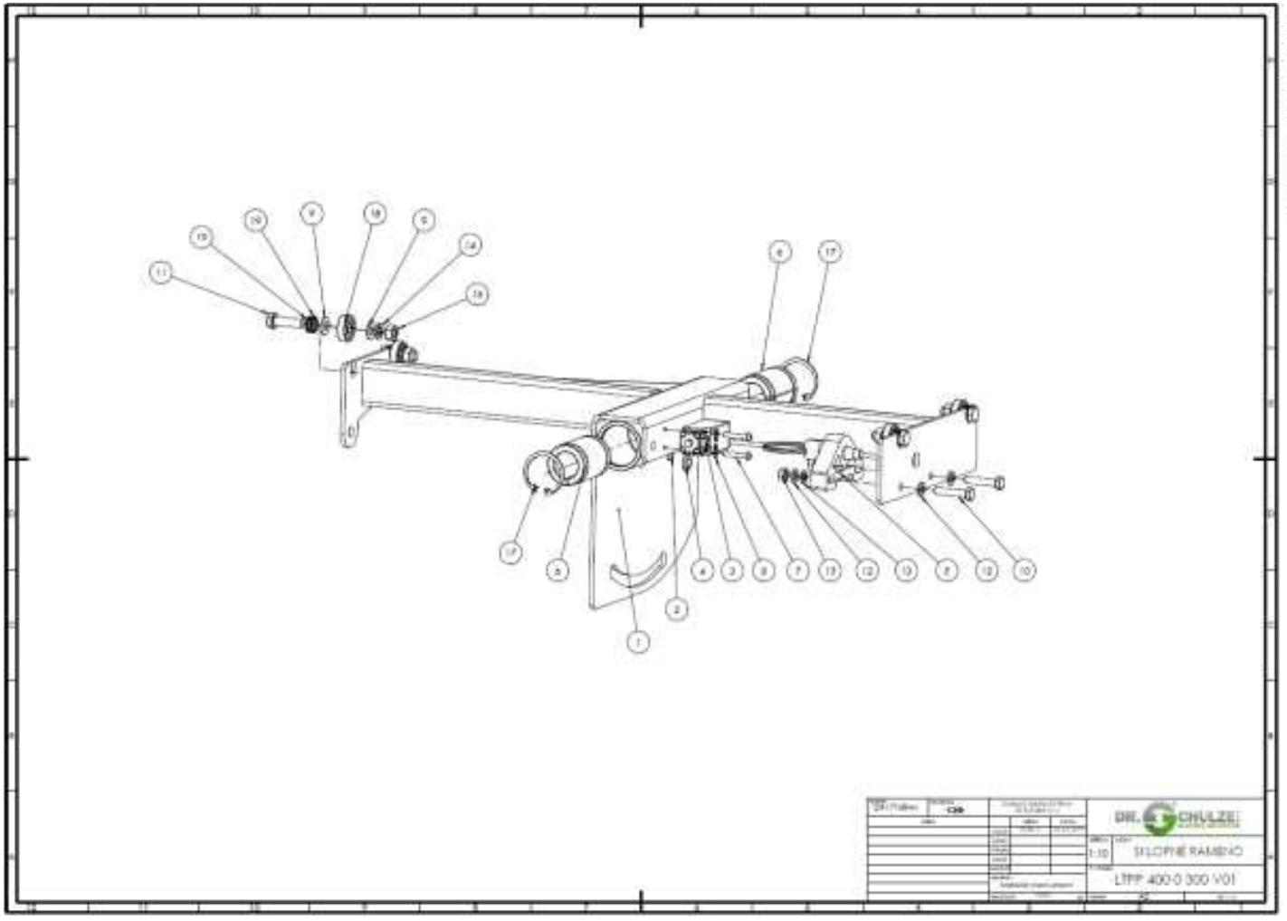

POL.
Číslo dílu
OBRÁBĚNÍ/MNOŽ.
Description
U PROFIL DLOUHÝ
DESKA STOLU
DRŽÁK PRAVÝ
DRŽÁK LEVÝ
1
2
3
4
5
6
7
8
9
LTPP 400 0 143 V01
LTPP 400 0 141 V01
LTPP 400 0 144 V01
LTPP 400 0 149 V01
LTPP 400 0 139 V01
LTPP 400 0 133 V01
LTPP 400 0 154 V01
LTPP 400 0 150 V01
LTPP 400 0 158 V01
LTPP 400 0 148 V01
madlo 226-200-180
1
8
1
1
3
2
1
2
1
1
2
1
1
PŘÍLOŽKA
U PROFIL KRÁTKÝ
ZAJIŠŤOVACÍ DESKA
SVAŘOVACÍ SESTAVA
PRAVÍTKO
U PROFIL DLOUHÝ
226-180-M8
KLÍČ TROJHRAN 9MM
KARABINA 60X6
8x42
NÝT
PODLOŽKA
PODLOŽKA PRUŽNÁ
ŠROUB
1
1
1
1
1
1
1
1
1
1
0
1
2 KLÍČ RT TROJHRAN 9 MM
3
4
5
6
7
8
9
KARABINA 60x6
DIN 11023 _8x42
4x9,4 DIN 7337
2
54
10
6
2
4
Washer DIN 125 - A 6.4
DIN 127 - A6
ISO 4017 - M6 x 16-N
ISO 4017 - M6 x 16-C
ŠROUB
1
6
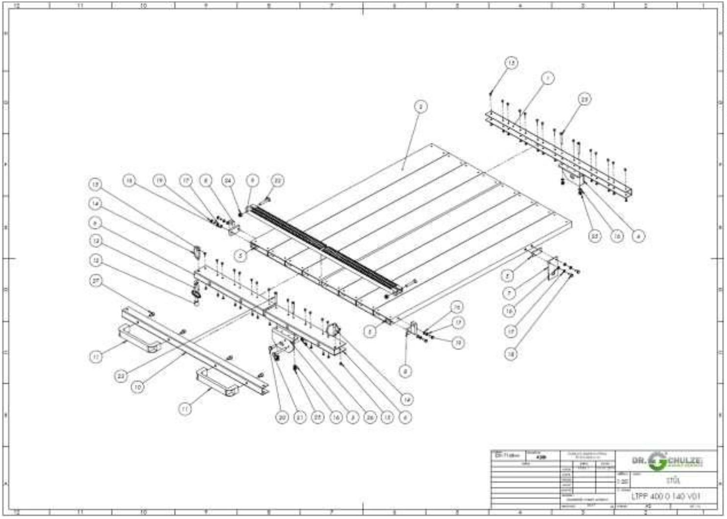

2
2
2
2
2
2
0
1
2
3
4
5
ISO 4017 - M8 x 25-N
ISO 4017 - M8 x 60-N
DIN 7991 - M8 x 50 -22N
DIN 7991 - M6 x 50 -18N
DIN EN ISO 7040 - M8 - N
DIN EN ISO 7040 - M6 - N
1
1
2
4
2
4
ŠROUB
ŠROUB
ŠROUB
ŠROUB
MATICE 6HR
MATICE 6HR
2
2
6
7
ISO 4032 - M8 - W - N
DIN 912 M8 x 12 --- 12N
2
4
MATICE
ŠROUB
1
7

1
8
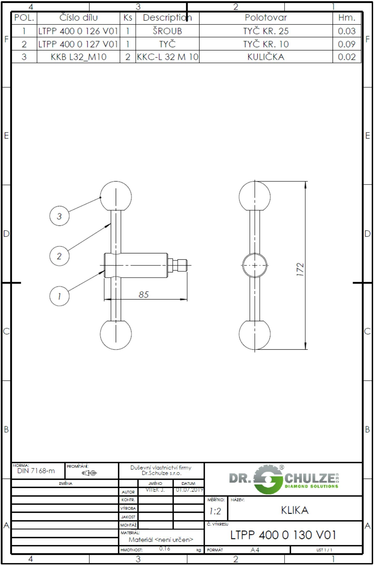

POL.
Číslo dílu
LTPP 400 0 126 V01 1
LTPP 400 0 127 V01 1
Ks
Description
ŠROUB
TYČ
KKC-L 32 M 10
1
2
3
KKB L32_M10
2
Schéma zapojení LTTP 400
1
9
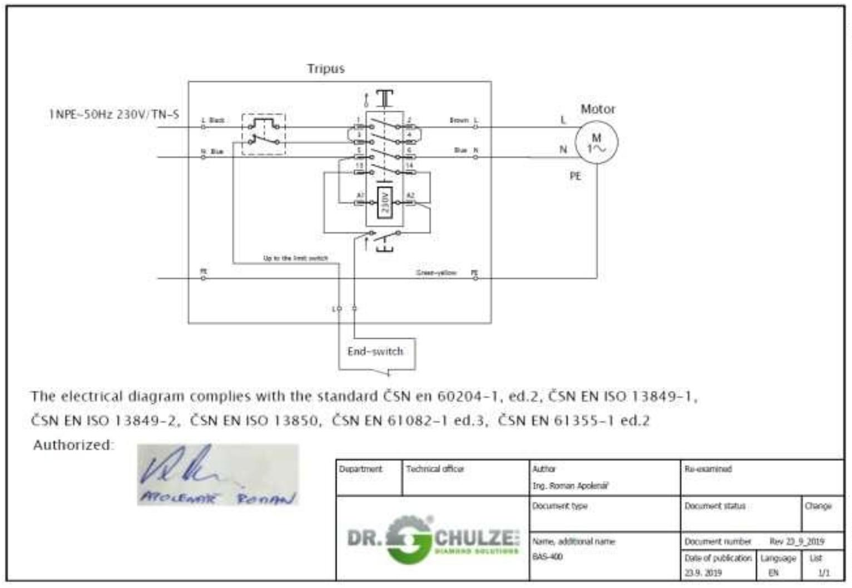

Použité piktogramy na stroji
Přečíst návod k používání
Pozor, riziko pořezání
Příkaz k nošení ochrany sluchu
Příkaz k nošení ochrany zraku
Příkaz k nošení ochrany rukou
2
0
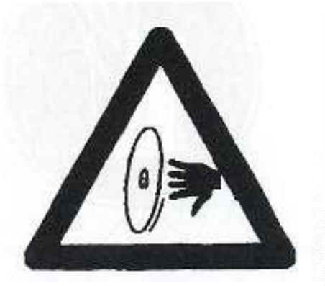

8
. ES prohlášení o shodě
Výrobce:
Dodavatel:
Dr. Schulze s.r.o.
DSN, s.r.o. Brno

Česká republika
Kontakt:
www.dsn.cz
označení série a typu: pásová pila LTPP 400
Pásová pila je určena k řezání velkoformátových plynosilikátových
stavebních bloků. Pila je určena k řezání za pomoci nekonečného pilového pásu.
Prohlášení výrobce:
strojní zařízení - pásová pila LTPP 400
splňuje všechna příslušná ustanovení směrnice evropského společenství č.
2
006/42/ES a směrnice evropského společenství č. 2000/14/ES ve znění směrnice
2
005/88/ES
garantovaná hladina akustického výkonu L_{WA}
emisní hodnota na pracovišti L_{pA}
celková hodnota vibrací
97 dB
84 dB
nepřesahuje 2,5 m/s²
použité harmonizované normy:
ČSN EN ISO 12100
bezpečnost strojních zařízení - základní terminologie,
technické zásady a specifikace
ČSN EN 60204-1
elektrická bezpečnost strojních zařízení
ČSN EN 12418 + A1
místo Kroměříž
datum 22.03.2021
osoba oprávněná Dr. Alexey Levin - jednatel
2
1
